Model View Control Generic
Vlad C. Manea
anul al III-lea, grupa 6
vlad.manea@info.uaic.ro

1. Problemă

Să se proiecteze, implementeze și exemplifice o aplicație care ilustrează modul de funcționare al șablonului de proiectare ModelViewControl (MVC).

2. Soluție

Deoarece nu este specificat exemplul pe care trebuie să funcționeze produsul final, am modelat aplicația ca fiind una generică, doar inspirându-mă din exemplul de la laborator, dar dezvoltând totul separat de acesta. Am ales această variantă mai consumatoare de timp deoarece am avut în vedere ca aplicația mea să nu se rezume la un studiu de caz fixat, ci să permită orice studiu de caz.

Am împărțit codul în interfețe și clase, astfel încât să fie specificat fiecare nivel de abstractizare. Am avut în vedere, de la abstract la concret, nivelurile:

- toate modelele/viewurile/controlurile (interfață + clasă de bază);
- doar modelele/controlurile de tip „produs” (clasă);
- doar modelele/viewurile/controlurile de tip „tip de produs” (clasă).

Același lucru se întâmplă la metode. Dacă în exemplul de la laborator, în interfața pentru model apar metode clare (ex: Turn, Accelerate, Decelerate), în interfața mea pentru modele, IModel, apare doar un operator this[], care permite dinamic specificarea de metode după nume la runtime.
Pe aceeași idee, în control și view, acțiunile specifice respectivului element sunt modelate cu operatorul this[], oferind maximă flexibilitate în utilizare.

Studiul de caz este modelarea unor produse într-un magazin universal. Acestea sunt încadrate în aplicația MVC generică construită. Diagramele de clase și interfețe se găsesc în directorul proiectului în directorul Diagrame. Ea conține deopotrivă MVC generic și studiul de caz.

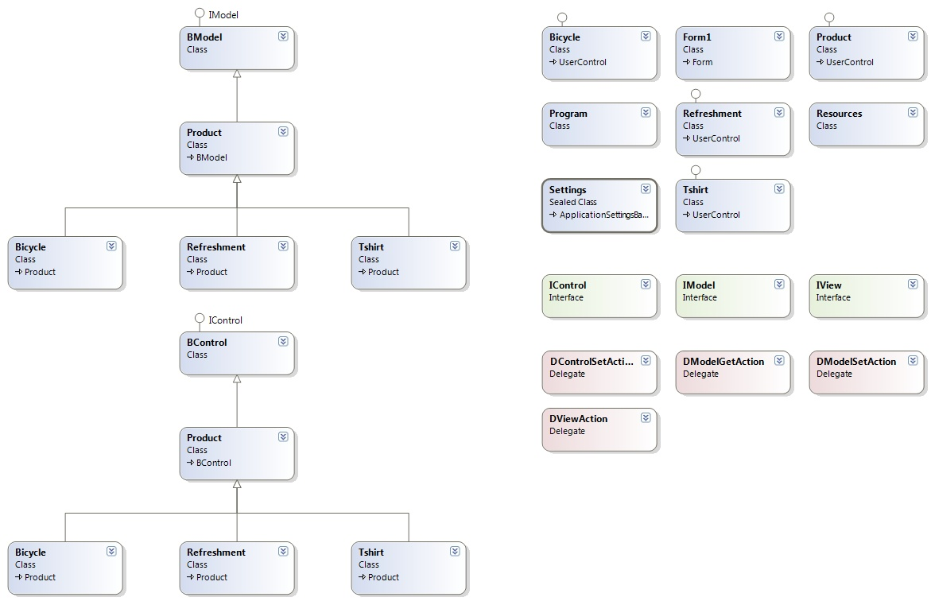
3. Model

Modelul este compus din interfața IModel, clasa de bază BModel care implementează interfața. Clasele care derivează din BModel fac parte din studiul de caz, și anume modelarea unor produse oarecare. Mai jos se găsesc produse de tipuri concrete, modelate prin clase: o bicicletă (Bicycle), o băutură răcoritoare (Refreshment) și un tricou (Tshirt).

Acțiunile de get/set asupra datelor adăugate dinamic în model sunt realizate cu ajutorul delegaților transmiși modelului împreună cu numele proprietății pe care o modifică/preiau și valoarea ei.

Delegatul de set, specificat în spațiul de nume pentru modele, are formatul din figura alăturată. Astfel, toți delegații de set se vor comporta uniform. Același lucru se petrece cu delegații de get. | 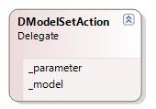
Interfața IModel cere tuturor modelelor să se conformeze cu șablonul de proiectare Observer: viewurile sunt observatorii, iar modelul este observatul.  Metodele standard pentru aceasta sunt:  - NotifyObservers – parcurge toți observatorii și îi notifică la actualizarea datelor din model,  - RegisterObserver – înregistrează un observator,  - UnregisterObserver – elimină un observator. | 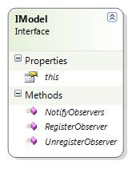
Clasa de bază BModel implementează interfața IModel și conține un HashSet de observatori și un Dictionary de proprietăți și delegați de forma <nume_proprietate:String, tuplu<conținut:Object, delegat_get:Delegat, delegat_set:Delegat>>, prescurtată DM.  Cu alte cuvinte, modelul va ști la runtime că proprietatea cu numele nume_proprietate are valoarea reținută în conținut și poate fi accesată prin delegatul delegat_get și modificată prin delegatul delegat_set.  Pentru simplitate, am folosit operatorul this[], cu semnificația că apelul this[nume_proprietate, indirect] = valoare duce la executarea delegatului de set pentru respectiva proprietate care primește ca parametru valoare, iar variabilă = this[nume_proprietate, indirect] duce la executarea delegatului de get pentru respectiva proprietate. Am implementat și varianta direct, în care se setează sau obține direct obiectul valoare asociat proprietății. Nu este obligatorie specificarea de delegați. Dacă un astfel de delegat nu este specificat, variabila este modificată sau obținută direct. | 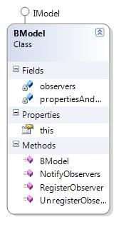
Clasa Product derivează din BModel și conține nimic altceva decât o serie de delegați specifici tuturor produselor, și anume GetName, SetName, GetPrice, SetPrice, SetStock. Delegații lipsă duc la operații directe care îi înlocuiesc. | 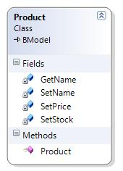
Vom studia în amănunt partea studiului de caz ce ține de biciclete. Celelalte două tipuri de produse au proprietăți similare. Clasa Bicycle derivează din Product și conține delegații specifici proprietăților unei biciclete: dimensiune, greutate, număr de viteze.  Constructorul clasei primește un dicționar de tipul DM, adaugă la acesta propriile nume de proprietăți cu delegații asociați și trimite dicționarul modificat spre clasa model părinte (Product).  Aceasta procedează la fel și trimite dicționarul (care acum conține proprietăți și modalități de gestiune și de la produse, și de la biciclete) clasei de bază (BModel), care reține tot în dicționarul propertiesAndActions. | 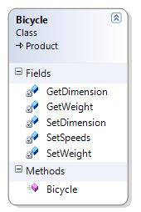

4. Control

Controlul respectă o structură similară cu modelul în ceea ce privește separarea nivelelor de abstractizare. Rolul controlului în aplicație este să execute acțiuni asupra modelului la comanda viewului. Aplicația permite și aici specificarea acțiunilor în mod dinamic. Interfața IControl este implementată de BControl, derivată la rândul ei de clasa Product și, mai departe, de produse concrete.

Interfața IControl specifică necesitatea prezenței viewului și a modelului pentru toate controlurile. | 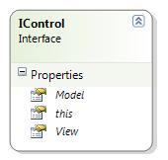
Clasa de bază BControl implementează interfața IControl și conține, pe lângă referințele spre model și view, un Dictionary de acțiuni de forma  <nume_acțiune:String, delegat_acțiune:Delegat>>, prescurtată DC.  Cu alte cuvinte, modelul va ști la runtime că acțiunea cu numele nume_acțiune duce la executarea delegatului delegat_acțiune.  Pentru simplitate, am folosit operatorul this[], cu semnificația că apelul this[nume_acțiune] = valoare duce la executarea delegatului de acțiune pentru respectiva proprietate care primește ca parametru valoare. În acest caz, toate acțiunile sunt specificate.  Modelarea cu acțiuni permite orice business logic pentru orice studiu de caz. Bineînțeles, dacă nu există delegați care să gestioneze business logica pentru anumite date din model, acestea nu vor fi gestionate prin control | 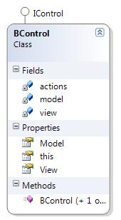
Clasa Product derivează din BModel și conține nimic altceva decât o serie de delegați specifici acțiunilor asupra tuturor produselor, și anume IncDecPrice și IncDecStock (pentru incrementarea/decrementarea prețului, respectiv stocului) ModName și ModProducer (pentru modificarea numelui și a producătorului). | 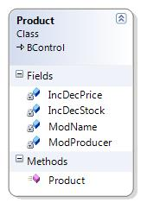
Clasa Bicycle derivează din Product și conține delegații specifici acțiunilor asupra proprietăților unei biciclete: dimensiune, greutate, număr de viteze.

Constructorul clasei primește un dicționar de tipul DC, adaugă la acesta propriile nume de proprietăți cu delegații asociați și trimite dicționarul modificat spre clasa control părinte (Product).

Aceasta procedează la fel și trimite dicționarul (care acum conține proprietăți și modalități de acționare asupra datelor și de la produse, și de la biciclete) clasei de bază (BControl), care reține tot în dicționarul actions.

Delegatul de actiune, specificat în spațiul de nume pentru control, are formatul din figura alăturată. Astfel, toți delegații de acțiune se vor comporta uniform. | 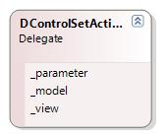

4. View

Viewul respectă o structură ușor diferită de control în ceea ce privește separarea nivelelor de abstractizare. Rolul viewului în aplicație este să transmită intenții de modificare spre control și să fie notificat de model la actualizarea acestuia din urmă. În plus, viewul este dator cu actualizarea dictată de control: aplicația permite și aici specificarea acțiunilor posibile din view în mod dinamic. În acest caz, există doar interfața IView, iar viewurile concrete implementează această interfață și derivează clasa UserControl pentur a afișa în mod grafic datele.

Interfața IView specifică necesitatea prezenței controlului și a modelului pentru toate controlurile. De asemenea, ea cere tuturor viewurilor să se conformeze cu șablonul de proiectare Observer: viewurile sunt observatorii, iar modelul este observatul.  Metoda standard pentru aceasta este UpdateObserver, care actualizează interfața grafică și este apelată în metoda NotifyObservers din model. | 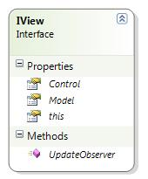
Voi exemplifica clasa concretă Bicycle care implementează interfața IView și derivează UserControl.  Ea conține:  - un dicționar cu acțiunile de actualizare (delegați) care pot fi apelate din control. Spre exemplu, la Bicycle, se încadrează aceasta într-un tip anume: dimensiunile mici duc la tipul Kids. La viewul Refreshment, o cantitate peste 2L duce printr-o astfel de acțiune la atenționarea cancer. La Product, prețul încadrează produsul în scump, ieftin sau acceptabil;  - elemente de interfață grafică, deoarece derivează din UserControl;  - evenimente ale elementelor de interfață grafică;  - implementarea efectivă a metodei UpdateObserver cu referire la interfața grafică.  Dicționarul are forma <nume_acțiune:String, delegat_acțiune:Delegat>>, prescurtată DV. Viewul va ști la runtime că acțiunea cu numele nume_acțiune apelată de control duce la executarea delegatului delegat_acțiune.  Pentru simplitate, am folosit operatorul this[], cu semnificația că apelul this[nume_acțiune] = valoare duce la executarea respectului delegat de acțiune, care primește ca parametru valoare. În acest caz, toate acțiunile sunt specificate.  Modelarea cu acțiuni permite orice actualizare de interfață pentru orice studiu de caz. Bineînțeles, dacă nu există delegați care să gestioneze interfața, pentru anumite date din model, elementele de interfață vor fi actualizate doar de model. | 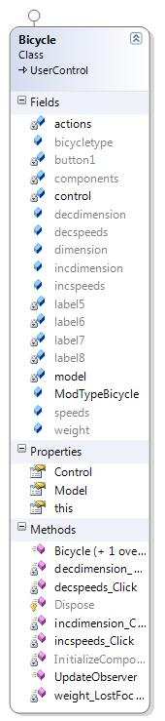
Delegatul de actiune, specificat în spațiul de nume pentru view, are formatul din figura alăturată. Astfel, toți delegații de acțiune se vor comporta uniform. | 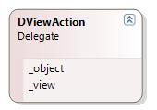
5. Organizare

Sursele sunt organizate astfel încât să se facă distincție între Model, View și Control:

Control  BaseClasses  BControl  ConcreteClasses  Bicycle  Product  Refreshment  Tshirt  Interfaces  IControl | Spațiul de nume pentru controluri  Spațiul de nume pentru clasele control de bază  Clasa de bază pentru controluri  Spațiul de nume pentru clasele control concrete  Clasa control concretă bicicletă  Clasa control concretă produs  Clasa control concretă răcoritoare  Clasa control concretă tricou  Spațiul de nume pentru interfețele controlurilor  Interfața pentru controluri
Model  BaseClasses  BModel  ConcreteClasses  Bicycle  Product  Refreshment  Tshirt  Interfaces  IModel | Spațiul de nume pentru modele  Spațiul de nume pentru clasele model de bază  Clasa de bază pentru modele  Spațiul de nume pentru clasele model concrete  Clasa model concretă bicicletă  Clasa model concretă produs  Clasa model concretă răcoritoare  Clasa model concretă tricou  Spațiul de nume pentru interfețele modelelor  Interfața pentru modele
View  ConcreteComponents  Bicycle  Product  Refreshment  Tshirt  Interfaces  IView | Spațiul de nume pentru viewuri  Spațiul de nume pentru componentele view concrete  Clasa view concretă bicicletă  Clasa view concretă produs  Clasa view concretă răcoritoare  Clasa view concretă tricou  Spațiul de nume pentru interfețele viewurilor  Interfața pentru viewuri

6. Bibliografie

Model View Control – M. Cochran
http://www.c-sharpcorner.com/uploadfile/rmcochran/mvc_intro12122005162329pm/mvc_intro.aspx

Proprietăți dinamice – Stack Overflow
http://stackoverflow.com/questions/947241/c-dynamic-properties

